諏訪市工業関係補助金説明会
下記により1/22（木）までにお申し込みください。
令和８年１月２７日（火） 午前10：００～12：００（予定）
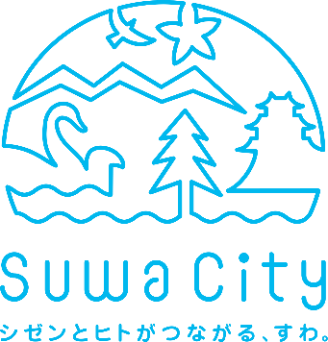
オンライン開催（Zoom使用）
諏訪市では、市内企業向けに工業関係の補助制度に関する説明会を開催します。
今年度は、経済産業省関東経済産業局担当者より令和８年度の国の施策についての説明と、長野県諏訪地域振興局担当者より令和８年度の長野県の施策についての説明及び市内企業様より諏訪市補助金活用事例についての発表を予定しております。
市の補助金については、昨年度までとの変更点や申請時の注意事項等について説明します。
例年申請されている企業の担当者や今年度から補助金の申請を検討されている方、市の補助制度について知りたいという方は是非ご聴講ください。
社内設備の都合等でリモート聴講が難しいという方は、現地参加対応をさせていただきますので、お気軽にご相談ください。
【経済産業省 関東経済産業局 地域経済部 地域振興課 担当者】
・令和８年度の経済産業省施策等について
【長野県 諏訪地域振興局 商工観光課 工業担当者】
・令和８年度の長野県工業施策等について
【諏訪市内 企業様】
・諏訪市補助金の活用事例について
【諏訪市 商工課 工業・ブランド振興係 担当者】
・令和８年度の諏訪市工業関係補助金について

－切り取らずそのままＦＡＸまたはメールでお申し込みください－
諏訪市経済部商工課宛（ＦＡＸ：0266-58-1677/メール：syoukou@city.suwa.lg.jp）
諏訪市補助金説明会申込書
御社名： 電話番号：
部署 | 氏名 | メールアドレス
お問合せ先：
諏訪市商工課工業・ブランド振興係 牛山
TEL：0266-52-4141（内線432）
FAX：0266-58-1677

